小一·今日动态
｜2023.11.3
-来园情况-
今天是星期五，天气晴。来园17人，丁怡宸、韩瑾柠、阳俊逸、李沐梓、邱伊朵、张一凡、方云暖7人请假哦。
来园的宝宝们能绕好水杯带，绕的越来越好了呢！放好自己的物品，小朋友们就开始做游戏计划了呢，选择了自己喜欢的区域游戏。
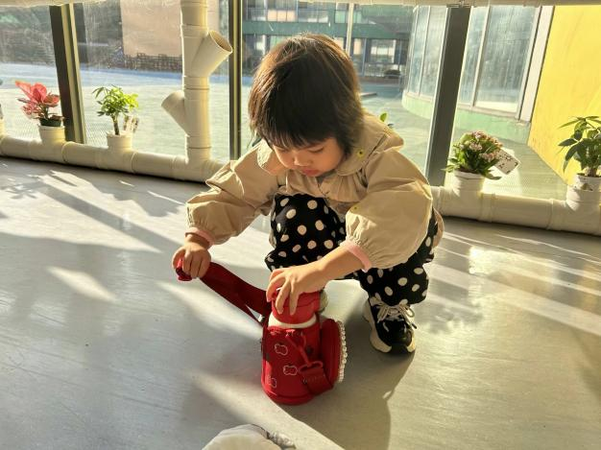 | 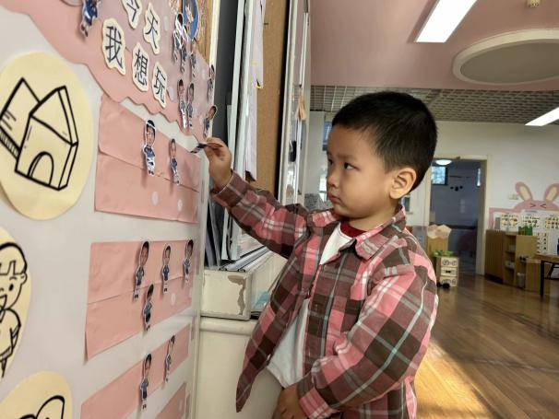
来到幼儿园的第一件事就是绕水杯带啦，我们绕的越来越好啦！ | 物品整理完我们就要做游戏计划哦，我们已经养成习惯了呢！
-区域活动-
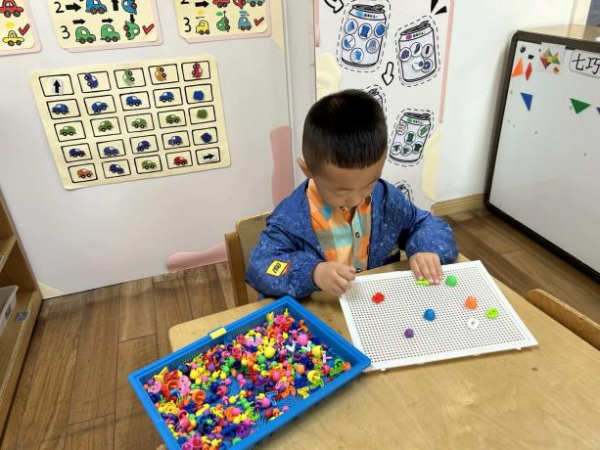 | 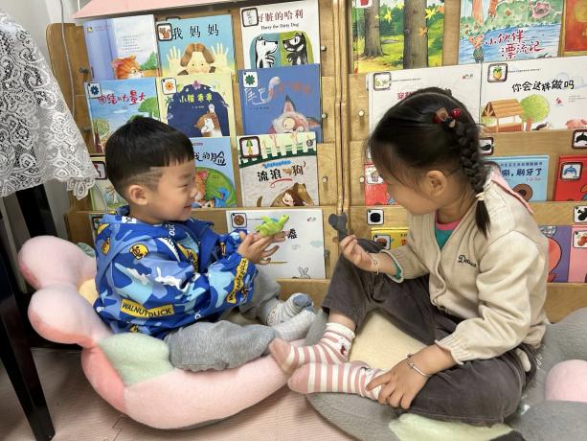
益智区：  琦琦拿出蘑菇钉出来玩了，他用各种颜色的钉子拼出了好看的画面哦！ | 图书区：  力新和艺艺今天一起在图书区看绘本了呢，看完绘本一起玩了动物手偶。
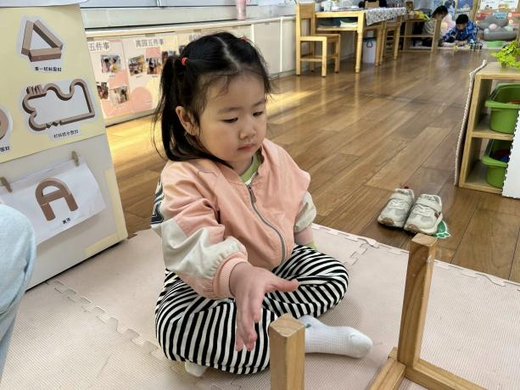 | 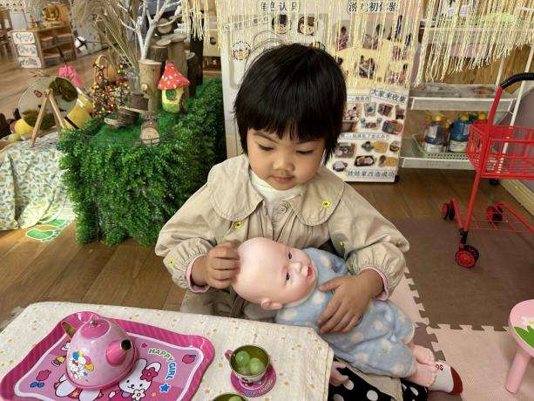
建构区：  暖暖拿出了柜子里的积木，对照着图片开始建构大房子了呢。 | 娃娃家：  小卧室里的嘟嘟正在照顾小宝宝呢，她给小宝宝喂了好吃的呢。
-点心时光-
今天的点心是：牛奶、红薯、海盐饼干、骨汤小小饼哦~所有宝宝都能把点心吃完，棒棒哒！
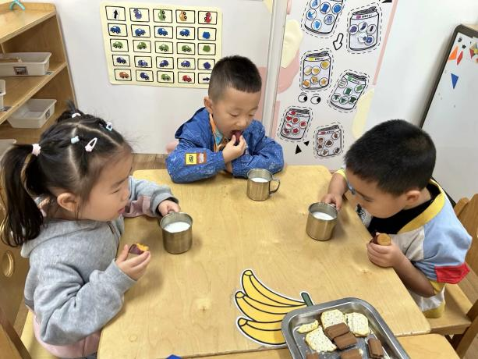 | 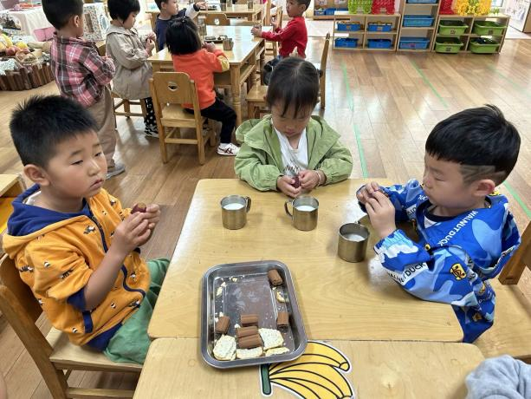
甜甜的牛奶配上香香的饼干，真不错！ | 每天的点心都好丰富呀，真好吃呀！
-户外活动-
到了户外活动时间啦！天气很好，我们来到轮胎区进行游戏哦！
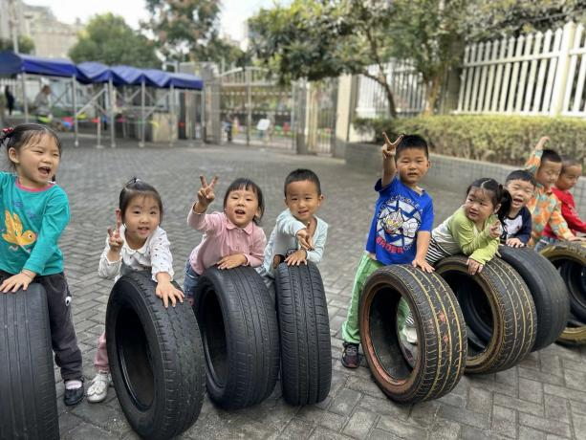 | 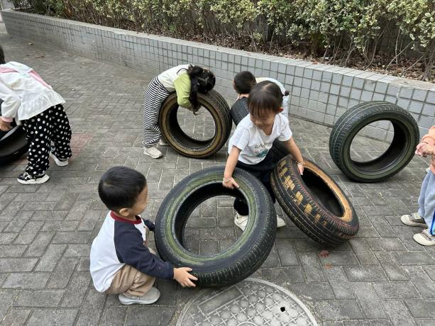
我们要准备出发啦！ | 轮胎倒了，我来帮你扶起来。
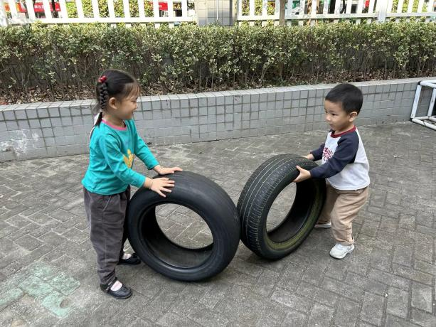 | 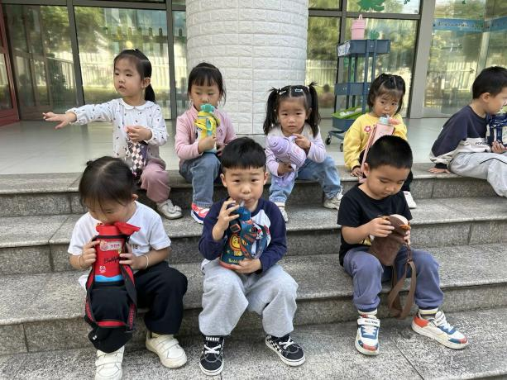
我们来比比谁的力气大吧！ | 玩累了及时喝水休息哟！
-集体活动-
黏土：树叶小怪兽
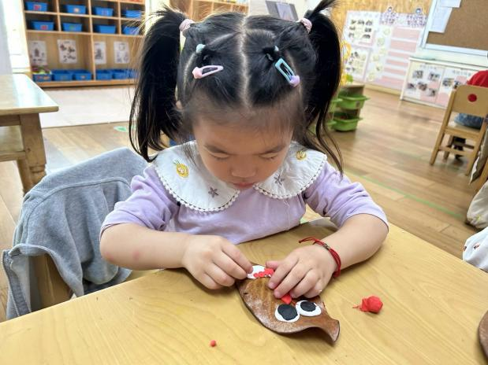 | 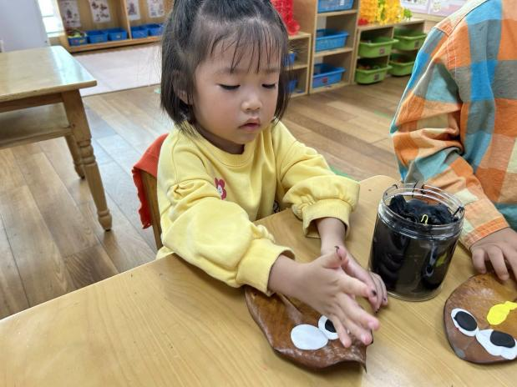
小怪兽的眼睛是大大小小的！ | 我要给小怪兽做一个超级大的嘴巴！
-午餐时光-
今天的午餐是：杂豆饭、西蓝花炒蘑菇、糖醋排骨和菠菜虾米汤。水果是：橘子和葡萄。下午的点心是：咸蛋黄流沙包。
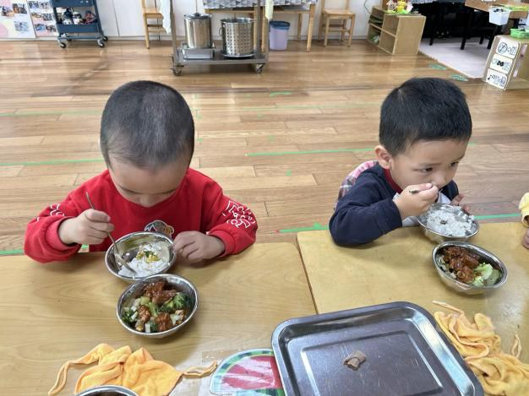 | 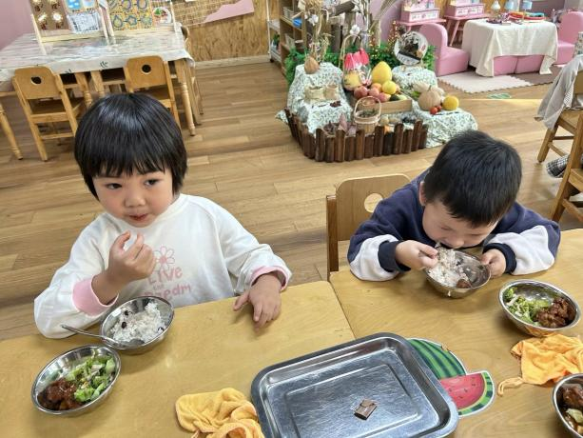
吃饭时我们要一口菜一口饭吃哦！ | 正确握勺子，小手扶着碗。
-温馨提示-
- 最近是感冒高发季，请家长们关注孩子每日状态，如有不适请及时告知。
- 延时班时间为：周一至周四，放学时间为16:30。周五不上延时班，放学时间为15:30。
- 安全教育还未完成的家长及时完成哦。
- end -
在一起的点滴都值得记录
我们｜小一班｜在一起

